國立臺北商業大學
資 訊 管 理 系
114資訊系統專案設計
系統手冊

組 別：第114509組
題 目：谷得buy
指導老師：林俊傑老師
組 長：11056012 吳佳耘
組 員：11056015 許有騫 11056036 徐湘婷
11056039 吳怡萱 11056051 梁詔恩
中華民國114年5月OO日

- 內容大綱規定

前言………………………………………………………………..
1-1 背景介紹……………………………………………………………………
1-2 動機…………………………………………………………………………
1-3 系統目的與目標……………………………………………………………
1-4 預期成果……………………………………………………………………

營運計畫
2-1 可行性分析
2-2 商業模式－Business model
2-3 市場分析－STP
2-4 競爭力分析SWOT-TOWS或五力分析

系統規格
3-1 系統架構：最好以圖示方式說明。
3-2 系統軟、硬體需求與技術平台。
3-3 開發標準與使用工具。

專案時程與組織分工
4-1 專案時程：甘特圖或PERT／CPM圖。 39
4-2 專案組織與分工。
4-3 上傳GitHub紀錄。（限日間部）

需求模型
5-1 功能分解圖（Functional decomposition diagram）
5-2 需求清單：須分功能需求與非功能需求兩部分描述。

程序模型
6-1 資料流程圖(Data flow diagram)。
6-2 程序規格書(Process specification)。

資料模型
7-1 實體關聯圖(Entity relationship diagram)或資料結構圖(Data structure diagram)。
7-2 資料字典(Data dictionary)。

資料庫設計
8-1 資料庫關聯圖：需註明參考關係及限制(Constraints)。
8-2 表格及其Meta data。

程式
9-1 軟體架構與程式清單
9-2 程式規格描述。

測試模型
10-1 測試計畫：說明採用之測試方法及其進行方式。
10-2 測試個案與測試結果。

操作手冊
介紹系統之元件及其安裝及系統管理。

使用手冊
介紹各畫面、操作之移轉，以類似State Transition Diagram之表示之。

感想
說明感想與建議。

參考資料
參考資料。

附錄
審查評審意見之修正情形。

第1章 前言
1-1 背景介紹
因為台灣多數網購平台在購買商品上有許多問題，許多個人賣家更傾向於在臉書社團進行交易，並透過「賣貨便」「好賣家」等手續費較為低廉但推送機制不佳的平台進行出貨。
然而，隨著「周邊」文化的興起，越來越多賣家及官方售賣由多個不同商品組成的周邊盒組，但購買者往往只需要其中的一部分。為了滿足不同買家的需求，社團內逐漸形成了「拼團」制度。
拼團是一種由買家自發組成的小型群體，共同購買一整組商品並協調分配想要的項目。發起人（團主）負責統計需求、對外下單與收貨，並進行後續的分貨、金額分攤與物流安排。常見的分配方式包括使用表單（如 Google 表單）、人工留言統計或簡易的 Excel 檔。

1-2 動機
我們想要改善現有的購物平台大部分的問題：
1. 留言易出錯：買家頻繁編輯或刪除留言，造成統計混亂。
2. 人工統計負擔大：團主需花費大量時間進行人工統計，容易出現錯誤。
3. 商品數量龐大：當有上百個商品同時上架時，使用編號導致買家填錯商品編號或賣家記錄錯誤。
4. 資訊流失：社團貼文流量波動大，若忘記儲存相關資訊，買家可能無法找到自己已購商品的記錄。
5. 消費金額：對於自己消費總額無法方便得知，需自己慢慢紀錄。
鑒於以上問題，因為我們本身也是使用者，希望有個平台可以擁有方便的同時也為一個正式的交易平台。

1-3 系統目標與動機
1. 提升購物體驗：通過獨特的交易規則設計，旨在促進買賣雙方的互動，提升整體購物的便利性和愉悅感。
2. 便捷帳目管理：為使用者提供一個清晰易用的帳目查看工具，使其能隨時便捷地追蹤和管理收入與支出，協助使用者有效掌握財務狀況。
3. 自動化圖片處理：利用人工智慧技術自動進行圖片切割，簡化賣家開團過程中的繁瑣操作，減少人工處理時間，提高效率。
4. 價格調整功能：當商品已有市場均價時，提供價格調整工具，讓使用者可根據市場需求及供應情況設定合理價格，避免價格不平衡或過高/過低的問題。
5. 收物帖功能：使用者可發佈需求帖，尋找他人手中擁有的特定商品，進一步提升買賣雙方的匹配度和交易效率。
6. 商品批量導入功能：支援使用者透過Excel文件批量導入已整理的商品資料，簡化開團流程，提升操作效率。

1-4 預期成果
學習與成長：
1. 掌握人工智慧技術的應用，學習如何使用及微調AI模型，提升技術能力。
2. 通過團隊協作，發現並改進自己的不足，與組員共同解決問題，促進個人成長。
3. 從專題中獲得實戰經驗，學習在課堂上難以觸及的知識，為未來升學或職場發展打下基礎。
4. 培養自學能力，掌握新技能，學會自我除錯並解決問題，提升問題解決能力。
使用者預期成果：
1. 利用人工智慧技術簡化商品上架流程，減少賣家操作負擔，提升效率。
2. 提供記帳工具，幫助使用者便捷地進行理財與財務管理，實現更有效的金錢管控。
3. 協助賣家提升銷售量，拓展市場，實現更多商品交易。
4. 讓買家更容易找到所需商品，提升購物滿意度，促進交易成功率。

第二章 前言
2-1 可行性分析
一、技術可行性
1.實現基本功能如商品上架、公告、搜尋、交易聯絡等。
2.使用 ai進行圖片切割與文字辨識(目前還未研發。

二、經濟可行性
固定成本:
目前使用學校提供的伺服器，此費用不予以計算
變動成本:
演算法使用

三、操作可行性
1.使用者只需基本操作知識即可使用平台：上架商品、搜尋、透過公告了解賣家資訊等。
2.UI/UX 設計將以簡單直觀為原則。

四、法規可行性（Legal Feasibility）
1.確保隱私政策合法性
2. 清晰的網站使用條款和服務協議

2-2 商業模式－Business model
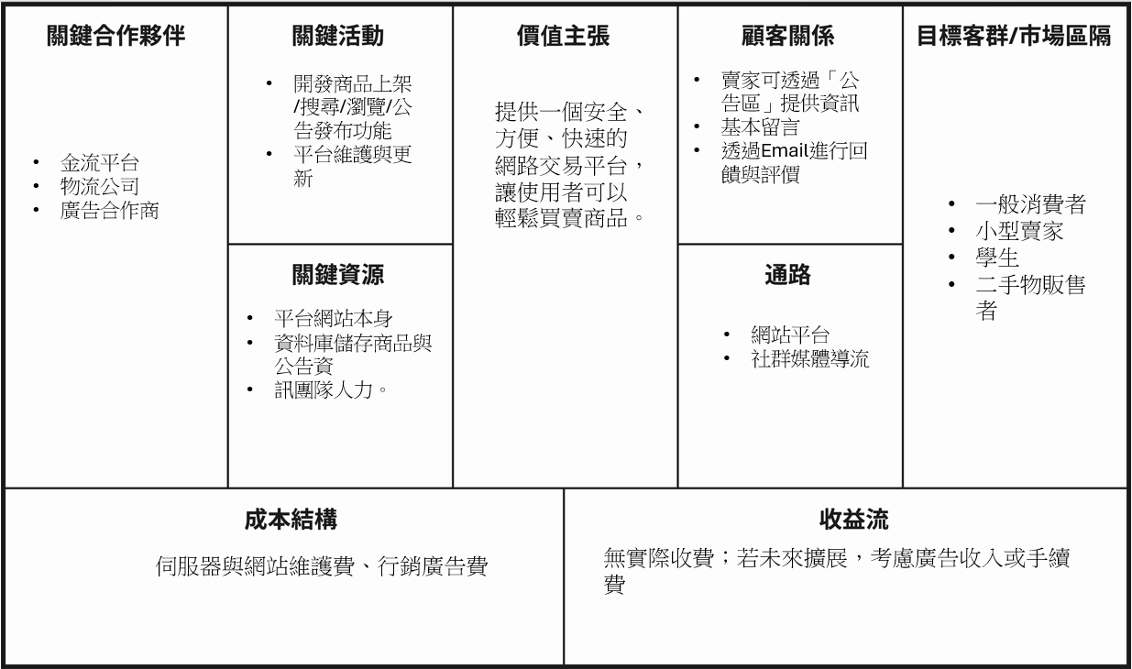
2-3 市場分析－STP
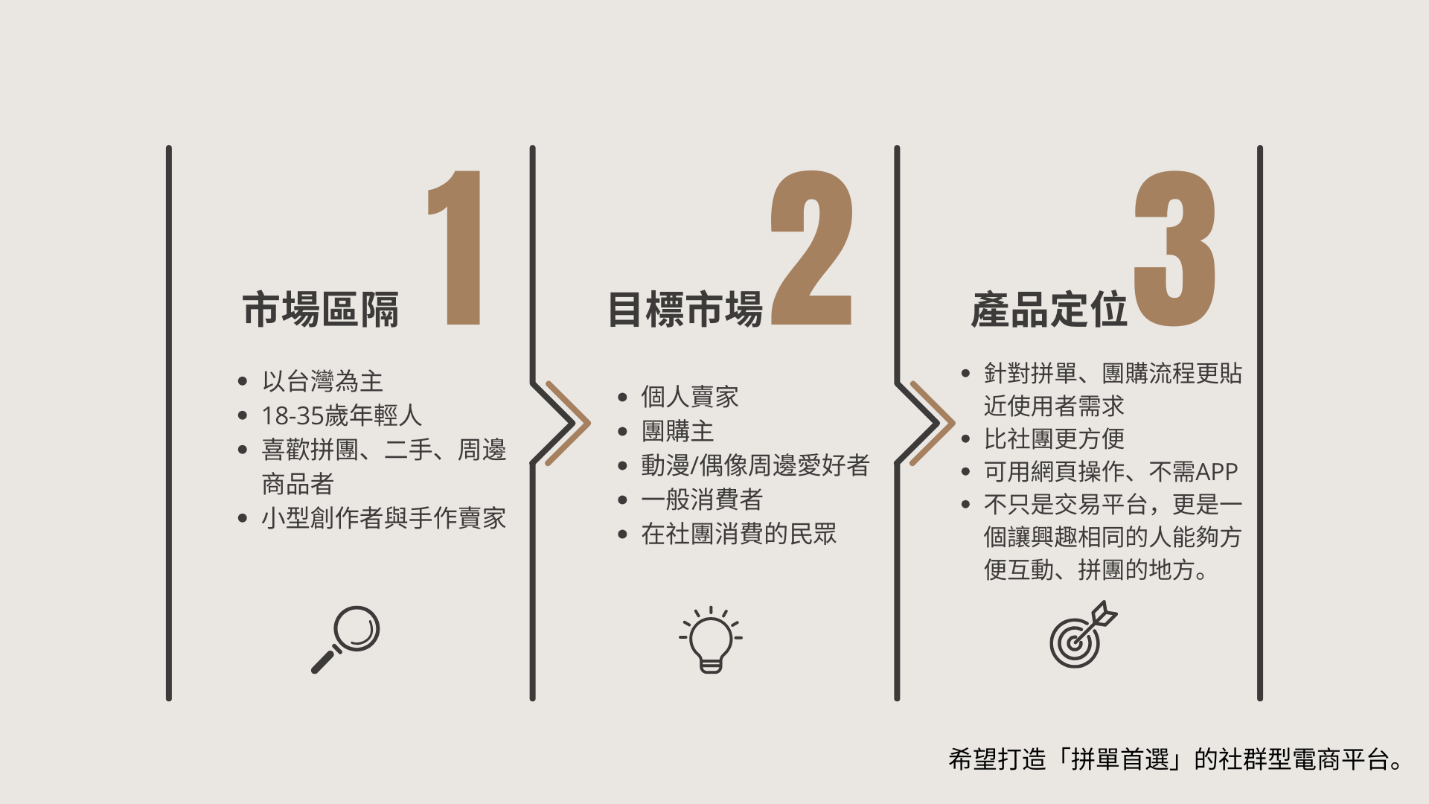
2-4競爭力分析－SWOT

表4-2 專案組織與分工（範本）
●主要負責人 〇次要負責人 (每一項只能有1位主要負責人，次要負責人最多2位)
項目/組員 |  | 學號/姓名 | 學號/姓名 | 學號/姓名 | 學號/姓名 | 學號/姓名
後端開發 | 資料庫建置
後端開發 | 伺服器架設
後端開發 | 功能A
後端開發 | 功能B
後端開發 | 功能C
前端開發 | Template A
前端開發 | Template B
前端開發 | Template C
前端開發 | Template D
美術設計 | UI/ UX
美術設計 | Web/APP介面設計
美術設計 | 色彩設計
美術設計 | Logo設計
美術設計 | 素材設計
美術設計 | TEST A
文件撰寫 | 統整
文件撰寫 | 第1章 前言
文件撰寫 | 第2章 營運計畫
文件撰寫 | 第3章 系統規格
文件撰寫 | 第4章 專題時程與組織分工
文件撰寫 | 第5章 需求模型
文件撰寫 | 第6章 程序或設計模型
文件撰寫 | 第7章 資料或實作模型
文件撰寫 | 第8章 資料庫設計
文件撰寫 | 第9章 程式
文件撰寫 | 第10章 測試模型
文件撰寫 | 第11章 操作手冊
文件撰寫 | 第12章 使用手冊
報告 | 簡報製作
註：後端開發、前端開發及美術設計視各組專題功能新增項目，文件撰寫及報告則應固定欄位
提醒，
第6、第7章各部制模型不同，記得刪除不需要的模型名稱
專題成果工作內容與貢獻度表
本組成員之工作內容與貢獻度(加總為100%)，請依組員人數自行調整欄位
序號 | 姓名 | 工作內容<各限100字以內> | 貢獻度
1 | 組長 |  | %
2 | 組員 |  | %
3 | 組員 |  | %
4 | 組員 |  | %
5 | 組員 |  | %
6 | 組員 |  | %
 |  |  | 總計:100%
錯誤！請標示每位同學的【中文姓名及學號】，以便委員能清楚了解上傳情況。
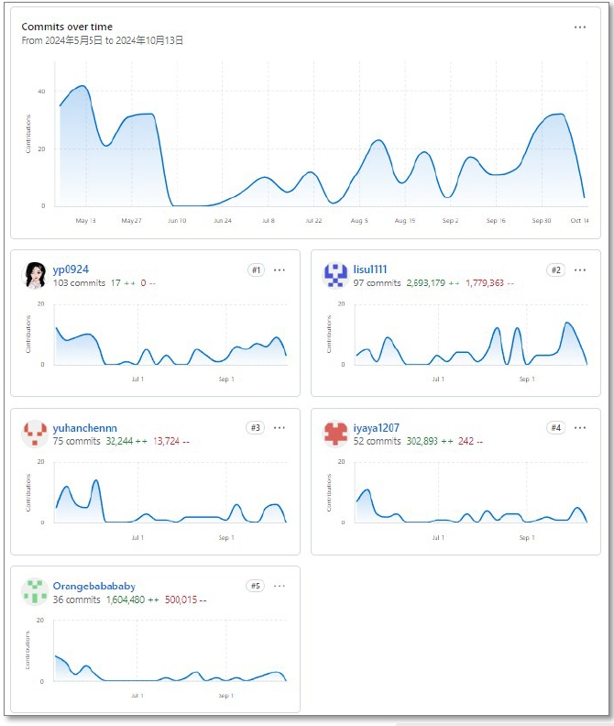
圖4-3 上傳GitHub紀錄

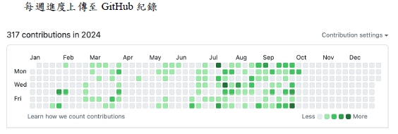
正確，範本1
圖4-3-1 11056061 王大明 上傳GitHub紀錄

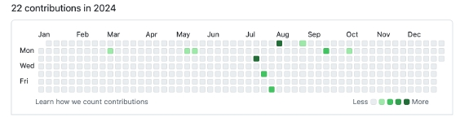
圖4-3-2 11056062 莊小志 上傳GitHub紀錄
====================================================================
正確，範本2
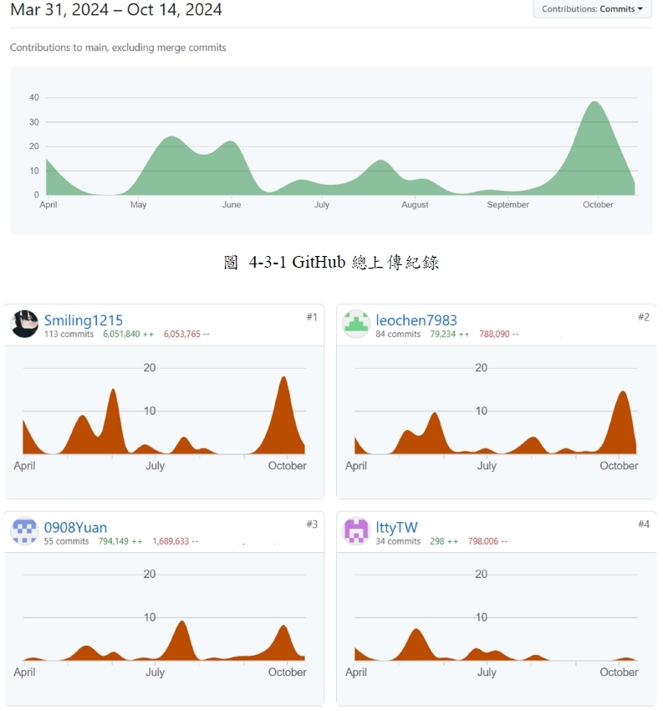

11056062 莊小志
11056063 陳資管

11056061 王大明
11056064 林商業

圖4-3 上傳GitHub紀錄
[從文件中擷取絕佳的引文或利用此空間來強調重點，藉此吸引讀者的注意力。若要將此文字方塊放置在頁面的任一位置，請進行拖曳。]

